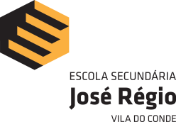
ATIVIDADE EXTRACURRICULAR - AUTORIZAÇÃO
__________________________________________________________________, Encarregado de Educação do Aluno _____________________________________________ do _____º Ano, Turma_____ nº _______, da Escola Secundária José Régio de Vila do Conde, declara que autoriza o(a) seu educando(a) a participar nas exposições, espetáculos, cinema, workshops da 2.ª Bienal Cultura Educação «E Em Vez do Medo? Só sei que não vou por aí», a realizar no Teatro Municipal de Vila do Conde de 20 de março a 1 de abril, conforme programa abaixo. Este evento integra o Plano Cultural de Escola (PCE) da ESJR, no âmbito do Plano Nacional das Artes (PNA).
Data: 16|03|2026

Assinatura do Encarregado de Educação
________________________________
Os Professores Responsáveis

Carolina Morgado e Pedro Carvalho

ESJR - uma escola presente a pensar no futuro!

Escola com Reconhecimento Committed to Excellence pela APQ!
www.esc-joseregio.pt
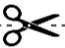
………………………………………………………………………………………………………………………………………………..

MOD_B3-010_V01

